Datum: 12.09.2025
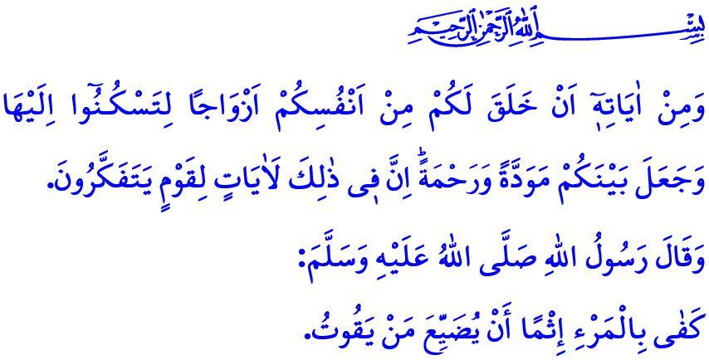
UNSER PROPHET UND DIE FAMILIENMORAL
Verehrte Muslime!
Die Garantie für eine friedliche Gesellschaft ist eine starke und gefestigte Familie. Die Familie ist ein Haus der Freude und Liebe, das durch eine rechtmäßige Ehe zwischen einem Mann und einer Frau gegründet wird, zwischen denen es keine religiösen Ehehindernisse gibt. Die Familie ist die älteste und festeste Institution der Menschheitsgeschichte. Sie ist eine einzigartige Schule, in der Glaube, Identität und Persönlichkeit geformt und in der nationale und spirituelle Werte an die kommenden Generationen weitergegeben werden. In dem Vers, den ich zu Beginn meiner Predigt rezitierte, sagt unser erhabener Herr: “Und zu Seinen Zeichen gehört es, dass Er euch Gattinnen aus euch selbst erschuf, damit ihr bei ihnen Ruhe findet, und Er hat Liebe und Barmherzigkeit zwischen euch gesetzt. Darin liegen wahrlich Zeichen für Leute, die nachdenken.” Demzufolge ist die Familie ein Herd der Liebe und des Respekts, des Mitgefühls und der Barmherzigkeit.
Liebe Gläubige!
Wir haben alle Feinheiten und Schönheiten der Familienmoral von unserem Propheten (s.a.s.) gelernt. Der Gesandte Allahs war gegenüber seiner Familie äußerst feinfühlig und zuvorkommend. In allen seinen Worten und Handlungen war Höflichkeit spürbar. Er kränkte nie das Herz eines Familienmitglieds, verletzte niemals ihre Gefühle und sprach keine bösen Worte. Der edle Gesandte (s.a.s.) sagte über seine Ehefrau Chadidscha: “Ich wurde mit ihrer Liebe versorgt.” Damit brachte er seine Zuneigung stets zum Ausdruck. Mit der Aussage “Alles, was du für deine Familie im Streben nach Allahs Wohlgefallen ausgibst, wird dir als gute Tat angerechnet” erklärte er jedes Opfer für die Familie zu einer segensreichen Tat, die Allahs Wohlgefallen erlangt.
Werte Muslime!
Wenn man sich von den moralischen Werten des Korans und der Sunna entfernt, bleiben Familien fern von Frieden und Glück. Leider versuchen heute bestimmte Kräfte, die Familie zu schwächen, indem sie Frauen von ihrer Mutterschaft und Männer von ihrer Vaterschaft entfremden und die Rollen innerhalb der Familie schwächen. Perversitäten, die im Islam verboten und der menschlichen Natur widersprechen, werden unter dem Deckmantel von „zivilisierten Partnerschaften“ verharmlost; uneheliche Beziehungen gelten als normal, während die Ehe als Last dargestellt wird. Doch die Ehe und die Gründung einer Familie sind Allahs Gebot, die Sunna unseres Propheten und eine natürliche Notwendigkeit. Sie sind unerlässlich für den Fortbestand der Nachkommenschaft und der Gesellschaft. In einem Hadith ermuntert der Gesandte Allahs (s.a.s.) zur Ehe mit den Worten: “Die Ehe ist der beste Weg, das Auge vor dem Verbotenen zu bewahren und die Keuschheit zu schützen.”
Wertvolle Gläubige!
Wege, die zur Unzucht führen, dürfen nicht legitimiert werden; Nacktheit und Zurschaustellung dürfen nicht als selbstverständlicher Teil des Lebens dargestellt werden. Alkohol, Glücksspiel und Drogenabhängigkeit dürfen nicht normalisiert werden; verdorbene Beziehungen, Scheidungen, Wut und Gewalt dürfen nicht als alltäglich erscheinen. Eines darf nie vergessen werden: Unzucht, Alkohol und Glücksspiel gehören zu den großen Sünden, die unsere Religion streng verboten hat. Unser erhabener Herr warnt in aller Deutlichkeit: “Und kommt der Unzucht nicht nahe; sie ist eine Schandtat und ein übler Weg.”
Liebe Muslime!
Heute steht die Familie wie nie zuvor in der Geschichte unter dem Druck globaler Lobbys, Interessengruppen und imperialistischer Mächte. Diese feindseligen Kräfte haben es sich zum Ziel gesetzt, die familiären Bande zu schwächen, die Generationen ohne Identität und Persönlichkeit zurückzulassen und sie von ihren Werten zu entfremden. In solch einer Lage ist es nicht nur eine individuelle, sondern auch eine religiöse, moralische und menschliche Verantwortung, eine Familie zu gründen, sie zu schützen und zu stärken. Denn wie der Gesandte Allahs (s.a.s.) in dem Hadith sagte, den ich zu Beginn meiner Predigt erwähnte: “Es genügt einem Menschen als Sünde, wenn er seiner Familie gegenüber seine Pflichten vernachlässigt.”
Wertvolle Gläubige!
In einer Zeit, in der die Werte der Familie geschwächt werden sollen, ist es unsere Pflicht, den Wert unseres Zuhauses – unseres weltlichen Paradieses, unserer festen Burg, unseres letzten Zufluchtsortes – zu erkennen. Im Familienleben gilt es, die von Allah gesetzten Grenzen von Halal und Haram zu achten und die edle Moral unseres Propheten (s.a.s.) zum Vorbild zu nehmen. Dem Gebot unseres Herrn zu folgen: “Befiehl deiner Familie das Gebet und sei selbst standhaft darin.” und unserer Familie ein Bewusstsein für den Gottesdienst zu vermitteln. Ehen sollten erleichtert, unsere Jugend zur Ehe ermutigt werden. Wir dürfen die wertvolle Zeit mit unserer Familie nicht vor Fernseher und Handy vergeuden, sondern müssen die familiäre Kommunikation lebendig halten. Es gilt, die emotionalen Bedürfnisse der Familienmitglieder zu berücksichtigen und unsere Kinder nicht von der Wärme, Liebe und Zuwendung der Familie fernzuhalten.

Ich beende meine Predigt mit folgendem Bittgebet des Gesandten Allahs (s.a.s.): “O Allah, Du Herr von allem! Mache mich und meine Familie zu Deinen Dienern, die Dir in dieser Welt und im Jenseits stets mit Aufrichtigkeit verbunden bleiben.”

Rûm, 30/21.
Müslim, Fedâilü’s-sahâbe, 75.
Buhârî, Cenâiz, 36; Müslim, Zekât, 48.
Buhârî, Nikâh, 3; Müslim, Nikâh, 1.
İsrâ, 17/32.
Ebû Dâvûd, Zekât, 45.
Tâhâ, 20/132.
Ebû Dâvûd, Vitr, 25. Generaldirektion für Religiöse Dienste

